Vi samlades 07.30 för avfärd på årets utflykt. Första stoppet Forsmöllan, där
vi intog vår medhavda frukost. Tyvärr var toan stulen, så det gällde att hålla igen!!
Nästa anhalt Skottorps mejeri, för att handla lite ost, (och besöka toa).
Besök av V. Karups Kyrka, äldsta delarna av nuvarande stenkyrkan är sannolikt från 1100- talet. Här vilar operasångerskan Birgit Nilsson i familjegraven .
Därefter gick färden till Birgit Nilsson muséet, besöket varade 1,5 tim.
Mycket intressant, de som ej varit här rekommenderas ett besök dit.
Middagen intogs på Hovs Hallar, menyn bestod av sechuanpepparhalstrad lax med basilikacréme och nypotatis Från Bjärehalvön, mycket gott.
På Café Killeröd fick vi kaffe och äppelmarängtårtbit med vaniljsås, kunglig fin miljö.
Vid 18.00 tiden återvände resenärerna hem till Nosaby kyrka, nöjda och belåtna efter en mycket trevlig utfärd.
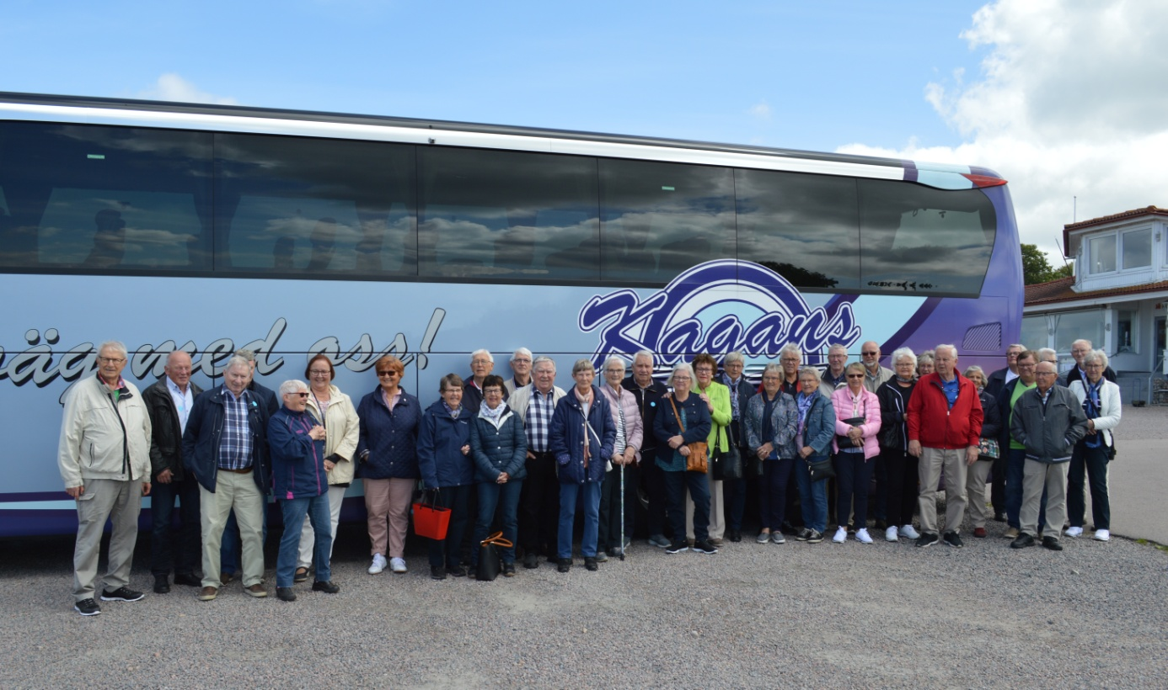 Vi som var med Text Agneta Hansson Bild Karl Eric Wohlin

